**ВНИМАНИЕ!   
ВНИМАНИЕ!  
Уважаемые жители г. Мосальск и  
Мосальского района!  
В рамках 72-й годовщины**

**Победы в Великой Отечественной войне   
отдел по делам семьи, спорта, туризма и молодежной политики совместно с Молодежным Советом  
объявляет о проведении с 01 апреля по 01 мая 2017 г.  
акции:  
  
«Бессмертный полк Мосальского района»  
  
В рамках акции предлагается в электронном виде предоставить рассказ   
о солдате Великой войны своей семьи, его фотографию,  
копии наградных документов.   
Вся информация будет обработана и выложена на сайт Мосальского района в разделе, посвященном Великой Победы.**

**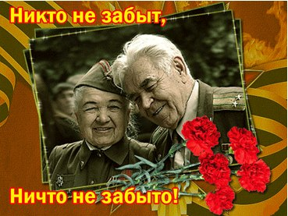  
Мы призываем всех жителей принять участие в акции!**

**Всем кому дорога память о своем фронтовике предлагается сделать транспарант с портретом своего солдата**

**и принять участие в шествии Бессмертного полка.**

**Они должны пройти победным строем!**

**Сбор информации производит   
отдел по делам семьи, спорта, туризма и молодежной политики, каб. №24 (Здание Администрации)   
Контактный тел.: 2-12-60**